SVEUČILIŠTE U ZAGREBU
FILOZOFSKI FAKULTET
Odsjek za arheologiju
Ivana Lučića 3

Domagoj Bužanić, Darija Dunjko, Blaž Glavinić, Karla Ivak, Antonio Manhard, Jelena Šekrst, Ivan Vidović

Mapiranje arheološkog nalazišta Velić
2014. – 2016. godine

Mentor:
doc. dr. sc. Domagoj Tončinić

Zagreb, 2017.
Ovaj rad izrađen je na Odsjeku za arheologiju Filozofskog fakulteta Sveučilišta u Zagrebu pod vodstvom doc. dr. sc. Domagoja Tončinića i predan je na natječaj za dodjelu Rektorove nagrade u akademskoj godini 2016./2017.

Sadržaj

1. UVOD 1
2. POVIJEST ISTRAŽIVANJA 2
3. STVARANJE PRVOTNE MAPE LOKALITETA 6
4. IZRADA CJELOVITE MAPE LOKALITETA 10
5. IZRADA 3D MODELA LOKALITETA 15
6. ZAKLJUČAK 17
7. ZAHVALE 18
8. POPIS LITERATURE 19
9. SAŽETAK 20
10. SUMMARY 20

- UVOD
Priprema za arheološko iskopavanje novootkrivenog lokaliteta podrazumijeva izvedbu određenih predradnji. Nakon pregleda poznate literature, ako ona postoji, prelazi se na upoznavanje terena pomoću neinvazivne metode sustavnog arheološkog pregleda. Takav pregled podrazumijeva skupljanje površinskog materijala te lociranje vidljivih struktura. Ako je uočen veći broj struktura koje se prostiru na širem području, bolju sliku lokaliteta dobivamo njihovim mapiranjem. Terensko mapiranje uvelike pomaže kod planiranja budućih arheoloških kampanja, a ovakav pristup izradi plana posebno je važan na prostorima iznimno guste vegetacije. Moderne tehnologije, kao što je fotogrametrijsko modeliranje, nude na ovom polju nove i uzbudljive mogućnosti. Računalna manipulacija trodimenzionalnog modela omogućuje nam da strukture na lokalitetu vidimo u međusobnom odnosu bez smetnje guste vegetacije, što daje jasnu sliku terena. Te principe primijenili smo na opisanom tipu lokaliteta – ranokršćanskom nalazištu Velić. Projekt čije rezultate donosimo tri je uzastopne godine financirao Filozofski fakultet Sveučilišta u Zagrebu u sklopu „Natječaja za sufinanciranje studentskih projekata“.
Lokalitet Velić nalazi se na šumskom predjelu između mjesta Jabuke i Velića, pokraj grada Trilja, u Dalmatinskoj zagori. Područje grada Trilja i njegove šire okolice bogato je arheološkim nalazištima od prapovijesti. Na tom se području u prapovijesno doba razvila specifična brončanodobna skupina koja se u literaturi naziva „Cetinska kultura“ te stoga ne čudi veliki broj prapovijesnih gomila u blizini Velića. Među nalazištima iz antičkog razdoblja ističe se rimski vojni logor Tilurium te kolonija vojnih veterana Colonia Claudia Aequum. Tilurium, prvotno sjedište VII. legije C. P. F., s kontinuitetom korištenja do kasne antike, sustavno se istražuje od 1997. godine, a nalazi se u selu Gardun, desetak kilometara od lokaliteta Velić. Komunikacije između ovih dvaju nalazišta nisu isključene, međutim dokazi o njima ne postoje. Colonia Claudia Aequum, iako nije u relativnoj blizni Velića kao Tilurium, jedina je kolonija u unutrašnjosti provincije Dalmacije i najveće antičko naselje ovog kraja.

- POVIJEST ISTRAŽIVANJA
U literaturi nema spomena o ranokršćanskom lokalitetu u okviru Velića ili Jabuke, međutim postoje nasumični nalazi pronađeni izvan konteksta. Mihovil Abramić donosi miljokaz datiran u 236. godinu iz Velića te pretpostavlja postojanje trase antičke ceste smjerom slične današnjoj koja povezuje Trilj i Livno. Ante Milošević spominje nalaz srednjovjekovne keramike i komade željeznog oruđa te položaj Jabučki gaz s prapovijesnim, antičkim i srednjovjekovnim predmetima i drvenim monoksilom. Milošević govori i o mjestimičnim nalazima nekoliko fragmenata kostiju i jednog komada keramike na položaju Grebčine u Jabuci, koje je bilo dijelom rekognosciranja izvršenog 1980. godine. Rekognosciranje je krenulo s tog položaja, preko položaja Krcinih Ograda do mjesta Velić. Miloševićeva literatura o Jabuci nadalje spominje i dokumentaciju iz arhiva Muzeja Cetinske krajine. Ranosrednjovjekovni grobovi navedeni su na položajima kuće A. Krce, Mali Dragavac, Veliki Dragavac i Maroševa njiva. Na položajima Ražište, Crnograb, Ulica na Ražištima, Gomilica i Ogradica utvrđeno je postojanje prapovijesnih gomila, a moguća je i gomila (ili obrambena kula) na položaju Čabina gomila sjeverno od Jabuke. Prostor Krcine ograde, koji se nalazi između Jabuke i Velića, povezuje se s prapovijesnim suhozidnim bedemima. U Veliću, osim njive Krivača gdje je pronađen miljokaz, postoji i položaj Pod kosom s dvije gomile te položaj Pudari s kasnosrednjovjekovnim grobljem.
Arheološka istraživanja na lokalitetu Velić krenula su nakon što je gospodin Anđelko Maroš, stanovnik sela Velić, slučajno otkrio grobnicu 2011. godine. Nakon toga, nalaznik je obavijestio Konzervatorski odjel u Splitu o otkriću i ugroženosti potencijalnog arheološkog lokaliteta. Nadležna konzervatorica Dubravka Čerina, dipl. arh. i pov. umj., zajedno s Tomislavom Šeparovićem i Antom Ivčevićem iz Muzeja hrvatskih arheoloških spomenika, obišla je lokalitet nakon čega se pokazala potreba za arheološkim pregledom terena. Iste se godine zbog veličine lokaliteta arheološki pregled terena provodio u tri navrata. U njemu je sudjelovalo sedam stručnjaka iz četiri institucije: dr. Maja Petrinec, mr. Sanja Ivčević, dipl. arheolozi Vinka Bubić, Dino Demicheli, Ante Ivčević, Iva Kaić i Danijela Petričević. Ovim preliminarnim rekognosciranjem pretpostavljeno je postojanje opkolnog bedema i naselja unutar njega. Lokalitet je nakon provedenog arheološkog istraživanja upisan u Registar kulturnih dobara pod brojem RH reg.br. Z-5709. (slika 1)

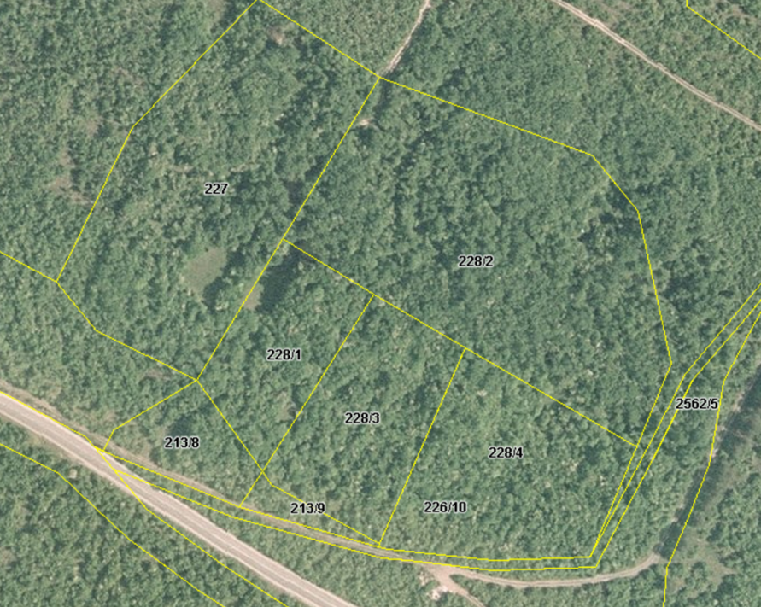
Slika 1 - područje pod zaštitom, ARCOD (Izvješće o rezultatima arheološkog pregleda provedenog na području između Jabuke i Velića kod Trilja, str. 9, karta 5.)

U veljači 2013. godine pod vodstvom doc. dr. sc. Domagoja Tončinića krenulo je iskopavanje otkrivene grobnice te je ustanovljena konstrukcija njenih zidova u tehnici opus coementitium. Unutrašnji zidovi grobnice nosili su polukružni svod sastavljen od crvenkastih kamenih ploča povezanih žbukom. Unutar grobnice otkrivene su dvije kamene ožbukane klupe za pokojnike smještene uz zid, a između kojih se nalazi slobodan prostor. Na jednoj od klupa nalazio se skeletni ukop koji je poslan na analizu. Pokretni nalazi nisu pronađeni. Pod vodstvom dr. sc. Dina Demichelija u srpnju 2013. godine raščišćen je okoliš grobnice te je nastavljeno istraživanje. Iskopavanje je oslobodilo najduži zid grobnice, međutim nije definiralo ulaz. Utvrđeno je postojanje dviju odvojenih prostorija, prilazne i grobne komore (slike 3 i 4), koje povezuje prolaz širine oko pola metra.

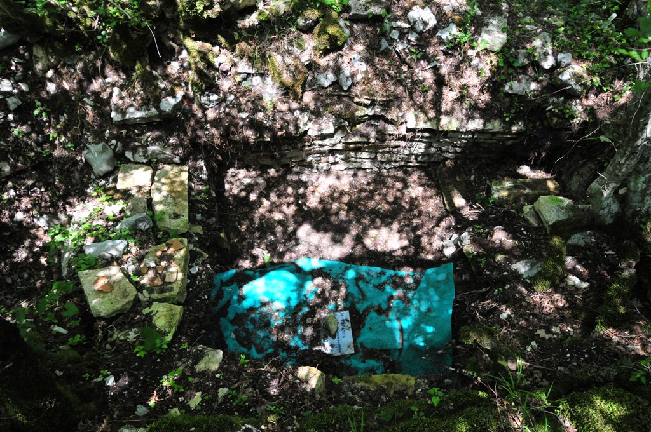
Slika 2 - pogled na unutrašnju arhitekturu grobnice (Izvješće o rezultatima arheološkog pregleda provedenog na području između Jabuke i Velića kod Trilja, str. 14, sl. 7.)

Geografski i tipološki najbližu poveznicu s grobnicom na lokalitetu Velić nalazimo na položaju Crkvine u mjestu Cista Velika u Imotskoj krajini. Godine 1936. na tom su lokalitetu otkriveni temelji dviju crkvi, ranokršćanski crkveni namještaj te grobovi, a devedesetih godina prošlog stoljeća utvrđeno je da se radi o složenom kompleksu duljeg vremenskog trajanja. Do 2010. godine istražen je veći dio područja, a danas je lokalitet uređen kao arheološki park. Tamošnji ranokršćanski nadsvođeni grobovi, namijenjeni pokapanju više pokojnika, tipom su paralelni grobnici na Veliću. Postojanje većih okolnih struktura na Veliću isto tako podsjeća na kompleks u Cisti Velikoj. Daljnje podudarnosti ova dva lokaliteta sa sigurnosti mogu dokazati tek buduća istraživanja koja ne bi trebala stati na iskopavanju grobnice.

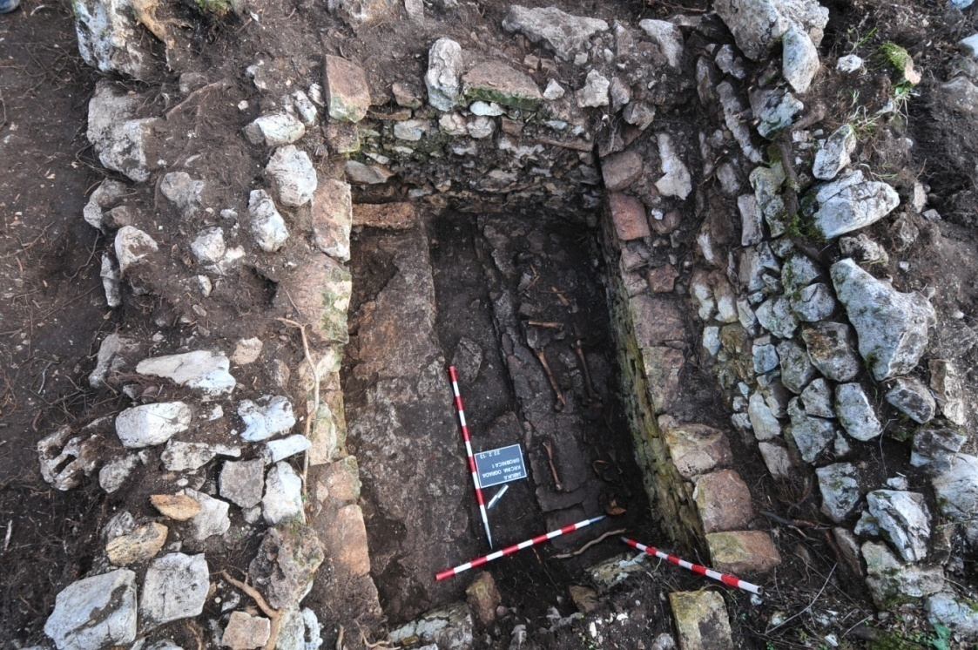
Slika 3 - grobna komora (Izvješće o rezultatima arheoloških istraživanja provedenim na arheološkom lokalitetu Velić/Jabuka kod Trilja u veljači 2013. godine, str. 9.)

Zbog mogućnosti postojanja dobro očuvanog ranokršćanskog lokaliteta prekrivenog gustom šumskom vegetacijom, detaljniji pregled i mapiranje terena pokazali su se potrebom. Studentski projekt „Mapiranje terena i arheoloških objekata na ranokršćanskom nalazištu Jabuka-Velić“ s tim je ciljem prijavljen na „Natječaj za sufinanciranje studentskih projekata za kalendarsku godinu 2014.“ koji je raspisao Filozofski fakultet Sveučilišta u Zagrebu.
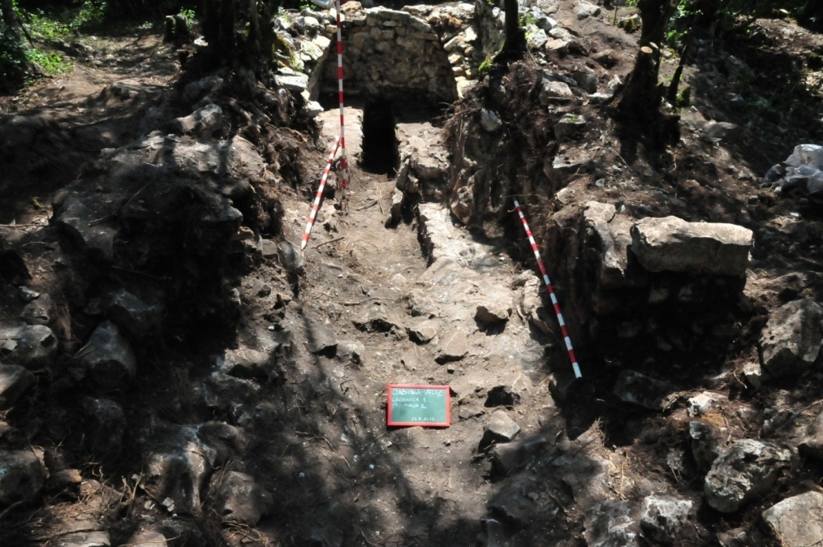
Slika 4 - prilazna komora (Izvješće o rezultatima arheoloških istraživanja provedenim na arheološkom lokalitetu Velić kod Trilja u srpnju 2013. godine, str. 7)

- STVARANJE PRVOTNE MAPE LOKALITETA
Terenski dio projekta u 2014. godini provodio se od 7. do 12. srpnja s ciljem pozicioniranja istraživane grobnice u širi kontekst. Terenski pregled koncentrirao se na relativno uzak krug oko prethodno iskopavanog prostora. Postojanje zidnih struktura bilo je očito u preliminarnom pregledu, međutim te su zidove uglavnom odavale izbočine u prostoru, a gusta vegetacija onemogućavala je percepciju njihovog međusobnog odnosa. Iz tog razloga prvi korak u pripremi bilo je čišćenje zatečene situacije, zatim definiranje struktura prekrivenih niskim raslinjem i tankim humusnim slojem. Uz grobnicu, utvrdili smo postojanje najmanje šest objekata i izradili nacrt rekognosciranog dijela.

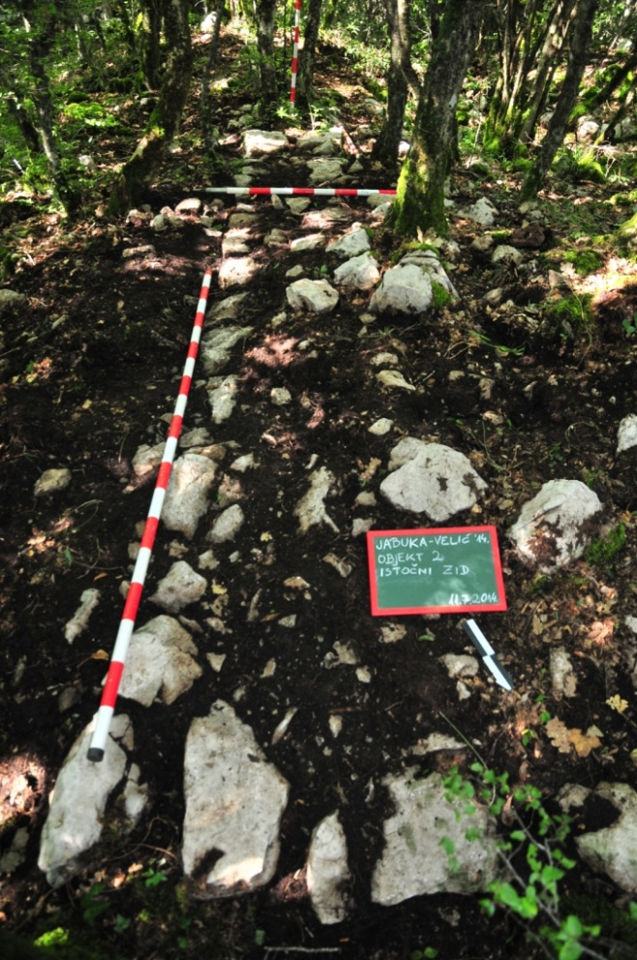
Slika 5 – čišćenjem otkriveni dio istočnog zida objekta 2 (Izvješće o rezultatima studentskog projekta mapiranja terena i arheoloških objekata provedenog na arheološkom lokalitetu Jabuka-Velić kod Trilja u lipnju 2014. godine, str. 4., sl.1.)

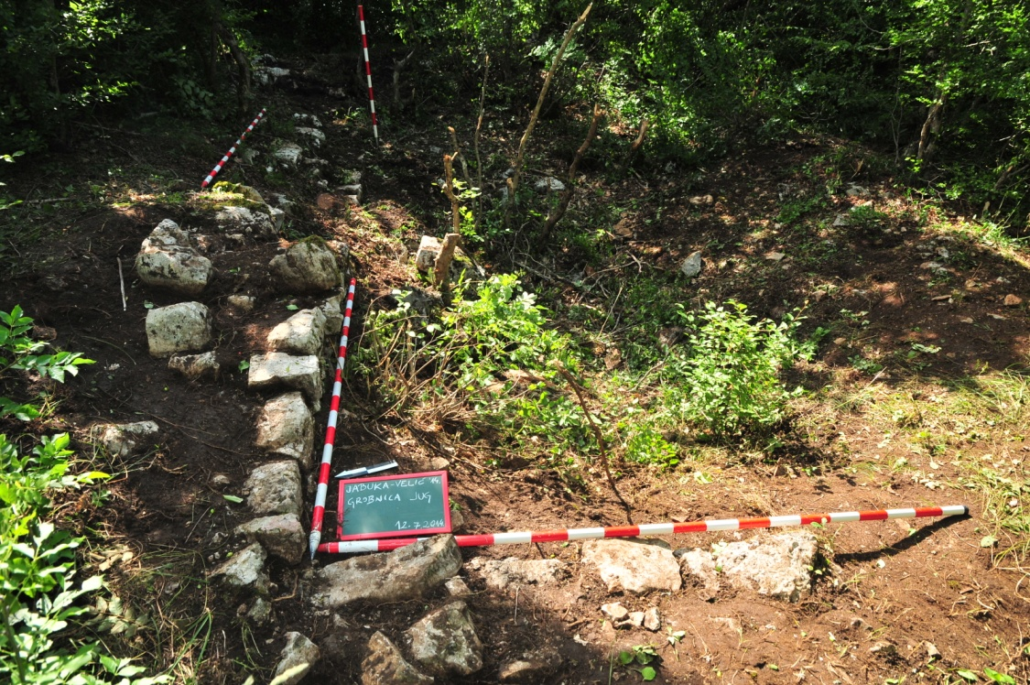
Slika 6 – čišćenjem otkriven dio strukture sjevernog i zapadnog zida objekta 5 (Izvješće o rezultatima studentskog projekta mapiranja terena i arheoloških objekata provedenog na arheološkom lokalitetu Jabuka-Velić kod Trilja u lipnju 2014. godine, str. 6., sl. 3.)
Prema nacrtu pristupili smo snimanju vidljivih ostataka arhitekture totalnom stanicom radi mapiranja ovog dijela lokaliteta te dokumentiranju tih ostataka. Koristeći podatke dobivene totalnom stanicom u programu AutoCad izrađen je precizan tlocrt dijela obuhvaćenog terenskim pregledom (slika 7), a njegovim smještanjem na zračnu fotografiju prema koordinatama dobivamo međusobni odnos struktura i njihov realni odnos dimenzija (slika 8).
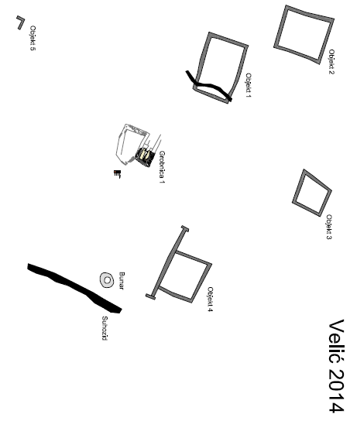
Slika 7 - nacrt objekata izrađen pomoću programa AutoCad (Izvješće o rezultatima studentskog projekta mapiranja terena i arheoloških objekata provedenog na arheološkom lokalitetu Jabuka-Velić kod Trilja u lipnju 2014. godine, str. 8., sl. 5.)

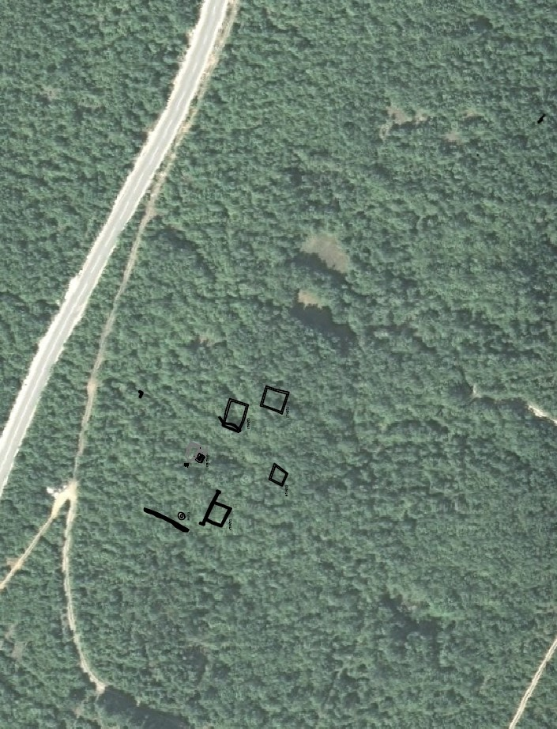
Slika 8 - tlocrt dokumentiranih objekata na zračnoj fotografiji (Izvješće o rezultatima studentskog projekta mapiranja terena i arheoloških objekata provedenog na arheološkom lokalitetu Jabuka-Velić kod Trilja u lipnju 2014. godine, str. 7., sl. 4.)

Rezultati ovog projekta, kao i prethodnih kampanja koje su se uglavnom orijentirale na iskopavanje ranokršćanske grobnice, indicirali su da lokalitet Velić zbog očuvane arhitekture te broja objekata utvrđenih na usko rekognosciranom području predstavlja vrlo dragocjeno nalazište. Uspješnost kampanje iz 2014. godine stvorila je potrebu proširenja pregleda na cijeli prostor pod zaštitom.

- IZRADA CJELOVITE MAPE LOKALITETA
U 2015. godini na „Natječaj za sufinanciranje studentskih projekata za kalendarsku godinu 2015.“, kojega je objavio Filozofski fakultet Sveučilišta u Zagrebu, prijavili smo projekt pod istim nazivom kao i prethodne godine. Radi boljeg uvida u gustom vegetacijom prekriven lokalitet podijelili smo terenski dio rada na ljetnu i zimsku kampanju. Plan ljetne kampanje bio je proširivanje područja rekognosciranja s ciljem boljeg razumijevanja stanja i odnosa između struktura unutar područja zaštite koje je nekoliko puta veće od prethodno mapiranog područja. Veličina lokaliteta i okolina u kojoj se ti objekti nalaze onemogućavala je snimanje svakog pojedinog objekta totalnom stanicom te smo zbog toga odlučili promijeniti metodu rada. Terenski pregled, prilikom kojeg smo za snalaženje u gustom raslinju koristili mobilnu aplikaciju Polaris Navigation, utvrdio je skicu s četrnaest objekata (slika 9) od kojih su neki, čini se, međusobno povezani. Osim tih sa sigurnošću definiranih objekata, ustanovili smo još nekoliko artificijelnih struktura koje možda predstavljaju objekte. Te strukture u prostoru izgledaju kao male kamene gomile i udubljenja koje je bez arheološkog iskopavanja nemoguće identificirati te ih zbog toga ne navodimo kao objekte. Osim toga, uzimajući u obzir gustu šumu, posebno na rubnim dijelovima gdje je smisleni pregled onemogućen, moguće je da neke objekte nismo uspjeli identificirati. Rezultati ljetne kampanje prikazali su da prostiranje arheološkog lokaliteta Velić ne obuhvaća čitavo područje zaštite, međutim bez invazivnijih metoda pregleda to je nemoguće reći s apsolutnom sigurnošću.

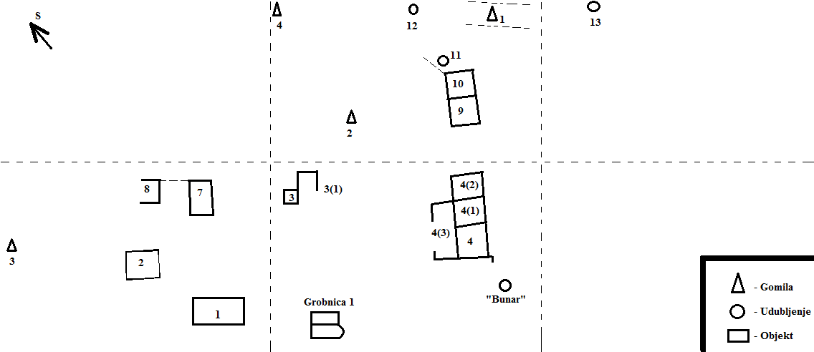
Slika 9 - skica prostornog razmještaja objekata na lokalitetu Jabuka-Velić (Izvješće o rezultatima studentskog projekta mapiranja terena i arheoloških objekata provedenog na ranokršćanskom lokalitetu Jabuka-Velić kod Trilja u 2015. godini, str. 6, sl. 3)

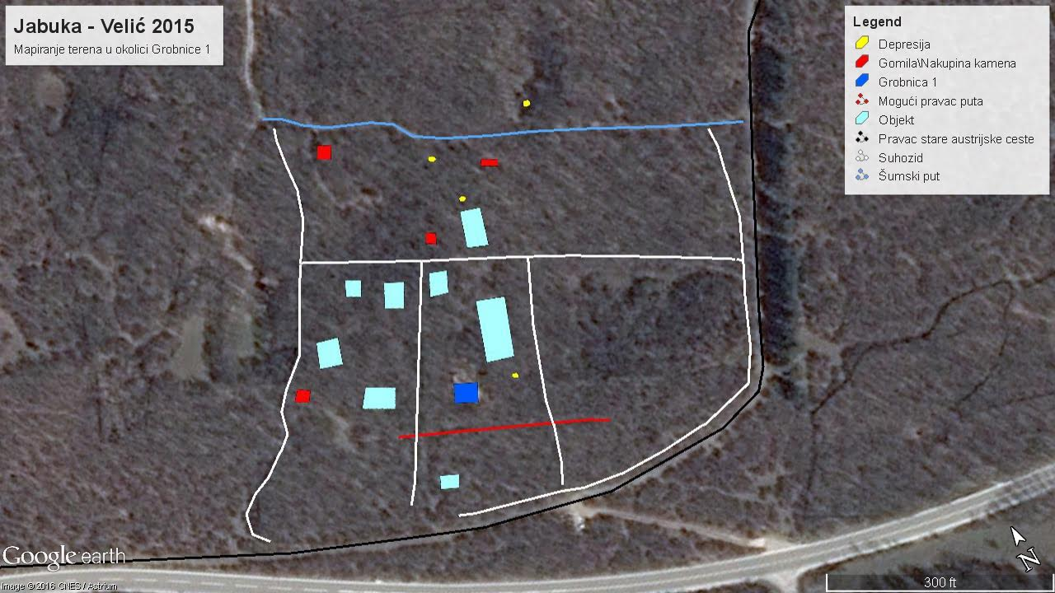
Slika 10 - skica približnog položaja objekata na satelitskoj snimci (autor: Miroslav Vuković)

Kako bismo bili sigurni da nismo zbog guste vegetacije previdjeli moguće strukture tijekom ljetne kampanje te da bi dokumentirali pronađeno, vratili smo se na lokalitet u zimu iste godine ponoviti terenski pregled i obaviti fotografiranje iz zraka pomoću bespilotne letjelice. Situacija s vegetacijom nije bila kakvu smo očekivali pa rezultati konvencionalnog pregleda i zračnih fotografija nisu bili zadovoljavajući što nas je potaklo na promjenu metode dokumentiranja i pristupa lokalitetu. Rješenje je predstavljalo fotogrametrijsko modeliranje u programu Agisoft Photoscan koji omogućuje izradu 3D modela terena uz pomoć kontinuiranog slijeda fotografija s bespilotne letjelice i niskog štapa, ovisno o visini krošnji i drveća. Kao test učinkovitosti ovog pristupa u dokumentiranju u gustim šumovitim predjelima uzeli smo ograničeno područje oko najveće dokumentirane strukture - Objekta 4. Od 4000 fotografija snimljenih na visini od dva do četiri metra nakon filtriranja podataka selektirano je 942 fotografije iz kojih je izveden oblak od približno 450 milijuna točaka. Daljnjim filtriranjem vegetacijskih podataka izveden je i poligonalni model terena na površini od 80 kvadratnih metara, na kojem možemo vidjeti tlocrt snimanog objekta u cijelosti, što je skriveno ljudskom oku i zračnoj fotografiji. Mogućnost koju nudi ovakav model je i koloriranje visina pa time i lakše uočavanje visinskih anomalija u prostoru (slika 14).

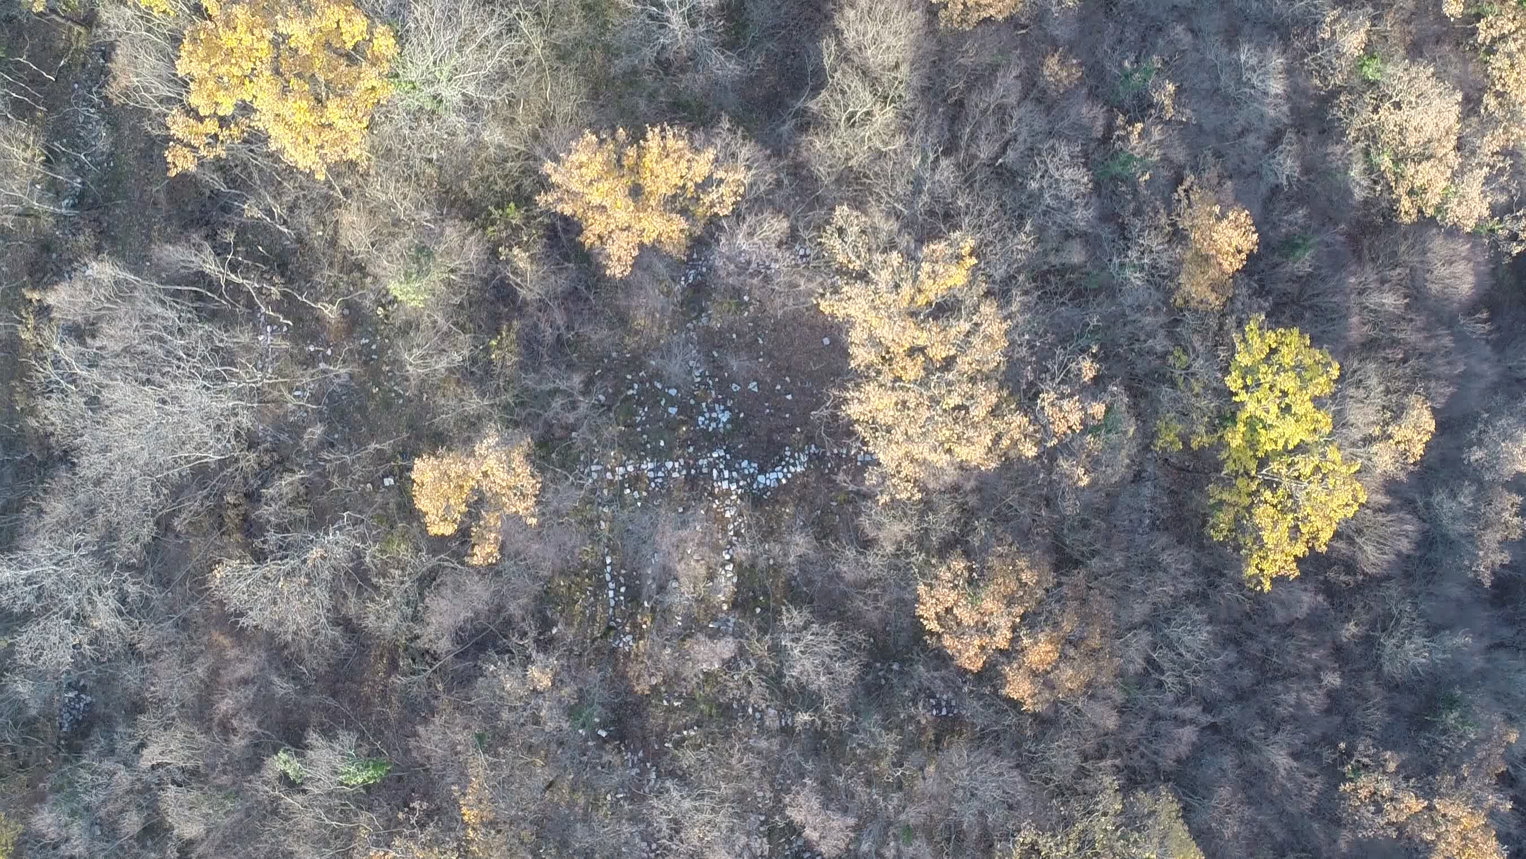
Slika 11 - zračna fotografija Objekta 4 (Izvješće o rezultatima studentskog projekta mapiranja terena i arheoloških objekata provedenog na ranokršćanskom lokalitetu Jabuka-Velić kod Trilja u 2015. godini, str. 7, sl. 5., autor: Miroslav Vuković)

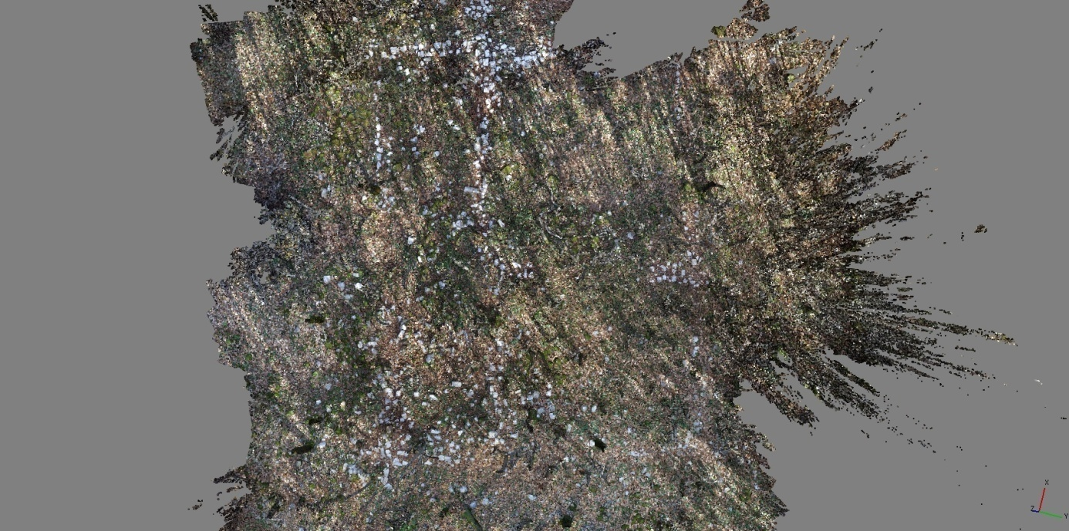
Slika 12 - model Objekta 4 (Izvješće o rezultatima studentskog projekta mapiranja terena i arheoloških objekata provedenog na ranokršćanskom lokalitetu Jabuka-Velić kod Trilja u 2015. godini, str. 8, sl. 6)

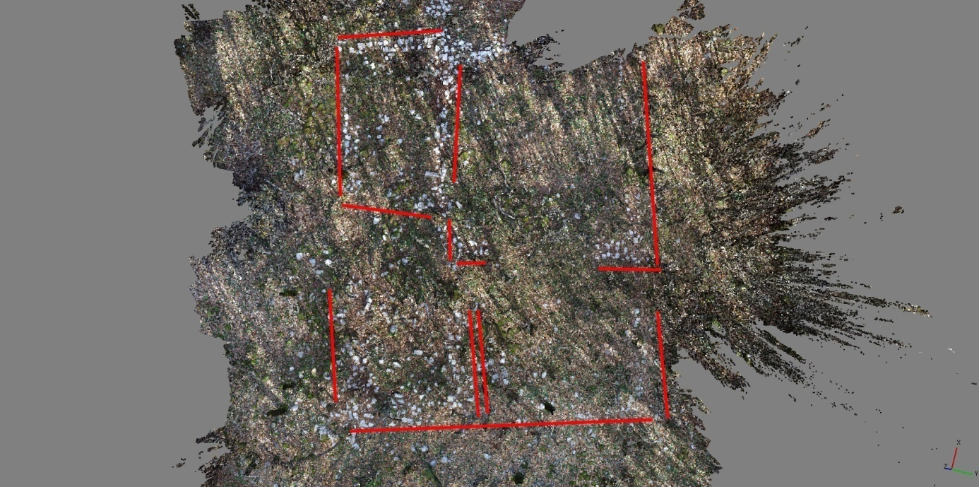
Slika 13 - model Objekta 4 s istaknutim zidnim strukturama (Izvješće o rezultatima studentskog projekta mapiranja terena i arheoloških objekata provedenog na ranokršćanskom lokalitetu Jabuka-Velić kod Trilja u 2015. godini, str. 9, sl. 7)

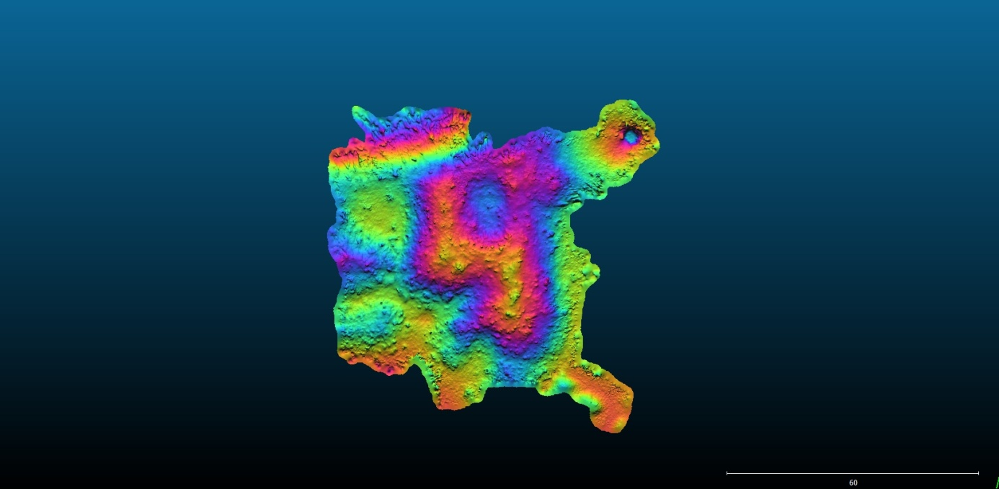
Slika 14 - model Objekta 4 s koloriranim visinama u softveru 'Cloud Compare' (Izvješće o rezultatima studentskog projekta mapiranja terena i arheoloških objekata provedenog na ranokršćanskom lokalitetu Jabuka-Velić kod Trilja u 2015. godini, str. 9, sl. 8)

Dobri rezultati ovakvog principa dokumentiranja u gustim šumovitim predjelima i želja za prezentiranjem lokaliteta u najboljem mogućem obliku ohrabrili su nas na odluku o proširenju ove metode na širi prostor lokaliteta u budućoj kampanji. Daljnji motiv našeg rada je davanje povoda primjeni novih digitalnih tehnologija u arheologiji radi što efikasnijeg neinvazivnog istraživanja.
- IZRADA 3D MODELA LOKALITETA
Tijekom prethodnih istraživanja izrađena su dva 3D modela pojedinačnih objekata – model istražene grobnice te naš, nepotpuni, model Objekta 4. Cilj kampanje 2016. godine, podijeljene u ljetni i zimski dio, bio je omogućiti spajanje oba modela u jedinstveni, proširen susjednim Objektom 3 te nadopunom Objekta 4. Nakon prošlogodišnjeg ispitivanja metode preostalo je dokazati njezinu učinkovitost na širem području lokaliteta, kako bi dobili bolji pregled terena i uvid u odnose arheoloških struktura.

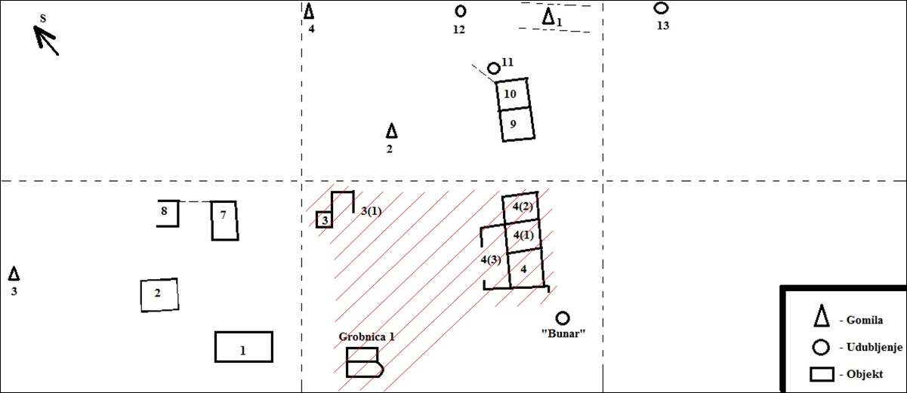
Slika 15 - Područje planirano za dokumentiranje 3D modelom označeno je kosim crtama u odnosu na prošlogodišnje rezultate rekognosciranja (Izvješće o rezultatima studentskog projekta izrade 3D modela provedenog na ranokršćanskom nalazištu Velić kod Trilja u 2016. godini, str. 4, sl. 1.)

Dokumentiranju ovog prostora prethodilo je čišćenje niskog raslinja i niskog granja do visine od oko 2,5 metara. Snimanje potrebnih fotografija provodilo se sustavno u paralelnom pravocrtnom kretanju uzduž planiranog područja kako bismo postigli maksimalnu učinkovitost slikanja te da bi se slike mogle poklapati u što većem obujmu. Dobiveni model u budućnosti nam omogućava spajanje s već modeliranim kontekstom grobnice i dobar je temelj nastavku primjene ovog principa dokumentacije lokaliteta Velić.

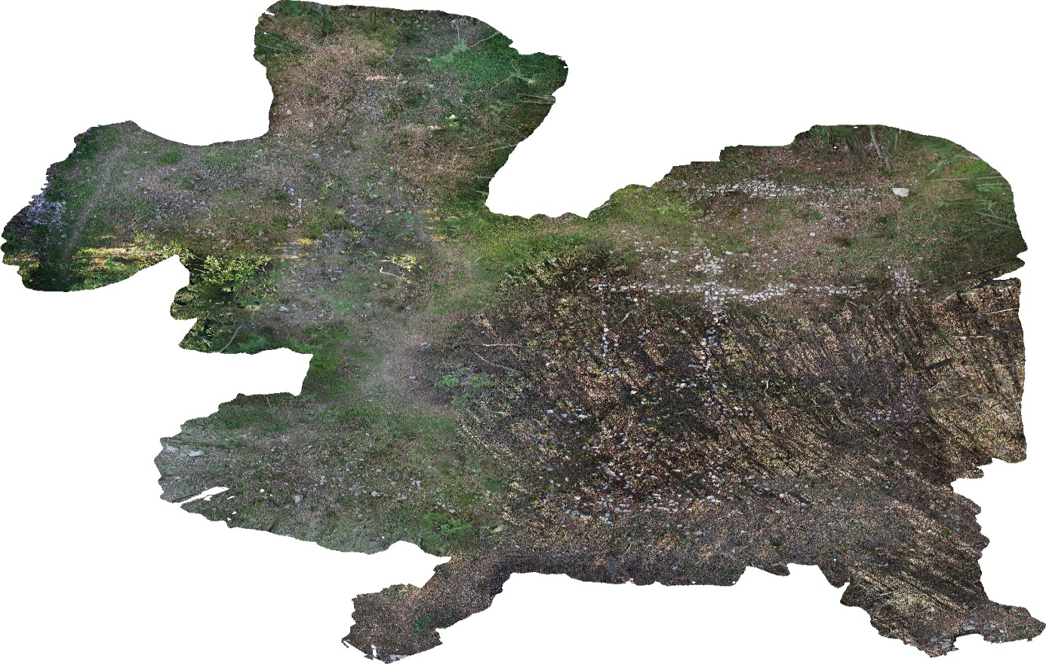
Slika 16 - 3D model šireg područja izrađenog uz pomoć računalnog programa Agisoft Photoscan (Izvješće o rezultatima studentskog projekta izrade 3D modela provedenog na ranokršćanskom nalazištu Velić kod Trilja u 2016. godini, str. 5, sl. 2.)
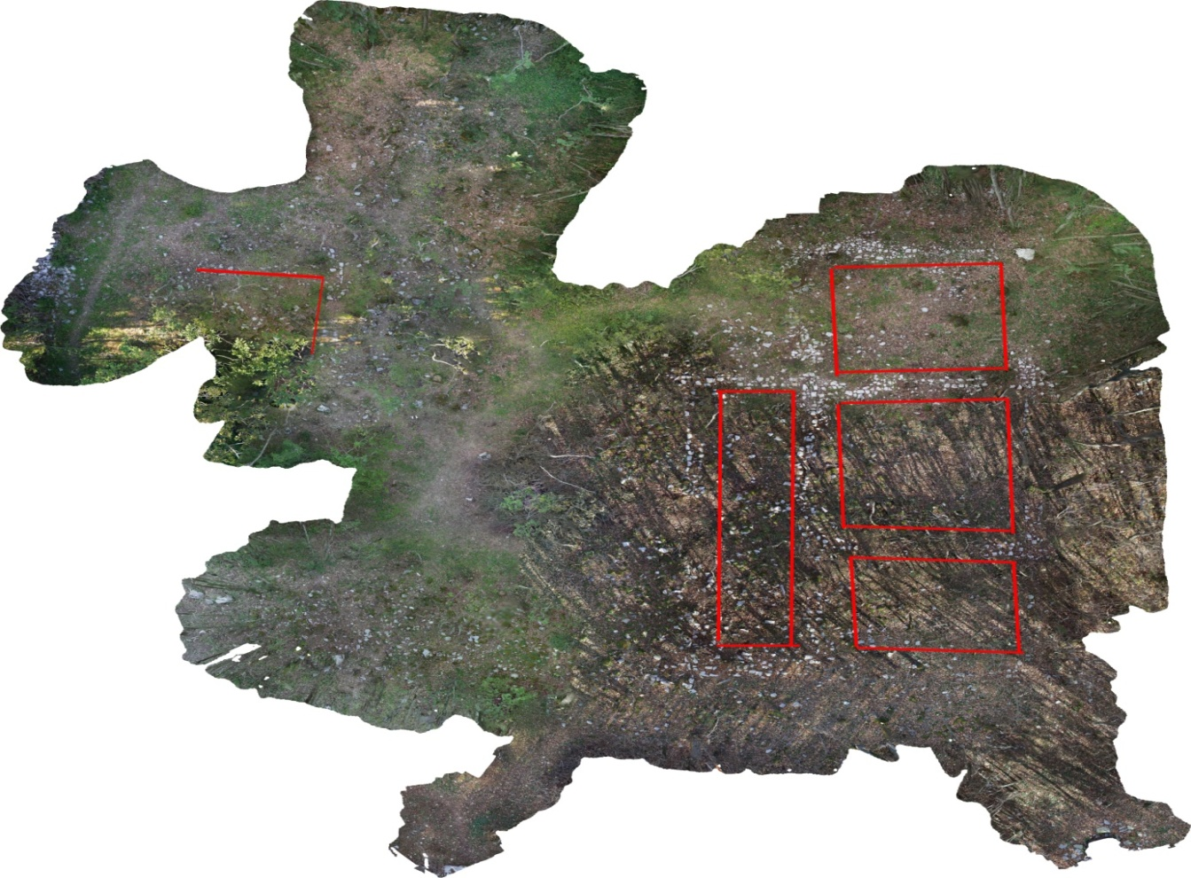
Slika 17 - 3D model s iscrtanim strukturama zidova (Izvješće o rezultatima studentskog projekta izrade 3D modela provedenog na ranokršćanskom nalazištu Velić kod Trilja u 2016. godini, str. 5, sl. 3.)
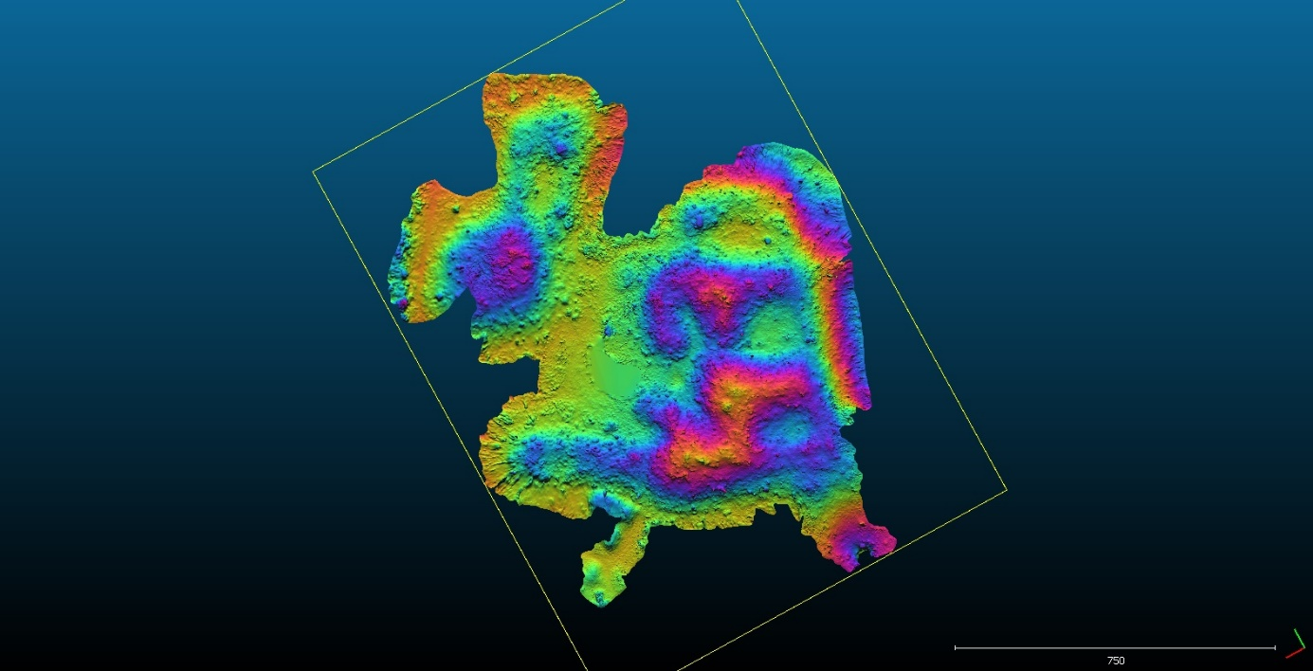
Slika 18 - 3D model objekta 4 koloriran u softveru Cloud Compare (Izvješće o rezultatima studentskog projekta izrade 3D modela provedenog na ranokršćanskom nalazištu Velić kod Trilja u 2016. godini, str. 6, sl. 4.)

- ZAKLJUČAK
U projekt mapiranja arheološkog nalazišta Velić krenuli smo s ciljem poboljšanja uvida u teško razumljiv kontekst tada novootkrivene ranokršćanske grobnice. Sa širenjem pregleda i izazovima koje je pred nas stavljao težak teren, gusta vegetacija i veličina prostora, prisiljeni smo mijenjati metodu rada i koristiti nove vrste dokumentiranja ovakvog tipa lokaliteta. Iako je ovakav način dokumentacije u gustim vegetacijama fizički i tehnički zahtjevan, nudi najbolje rezultate uzimajući u obzir uloženo vrijeme i novac. Naši napori u razumijevanju, mapiranju i prikazivanju nalazišta Velić mogu uvelike doprinijeti planiranju budućih arheoloških istraživanja na ovom lokalitetu i omogućiti nam bolji uvid u njega, a bez korištenja invazivnih metoda pregleda.

- ZAHVALE
Zahvaljujemo se Katedri za antičku provincijalnu i ranokršćansku arheologiju Odsjeka za arheologiju na kontinuiranoj logističkoj i moralnoj potpori u provedbi projekta te dokumentaristu Odsjeka Miroslavu Vukoviću za pomoć na tehničkom planu. Posebnu zahvalu dužni smo mentoru Domagoju Tončiniću koji nas je kroz godine projekta podučavao njegovoj pripremi, organizaciji i provedbi.
- POPIS LITERATURE
- Abramić Mihovil, O novim miljokazima i rimskim cestama u Dalmaciji, VAHD 49/1926-27.
- Bubić Vinka, 'Terenski pregled lokaliteta kod Velića', u: Skup Hrvatskog arheološkog društva - Istraživanja u Imotskoj krajini, Imotski, 11 - 13. listopada 2011., Zagreb 2015.
- Izvješće o rezultatima arheološkog pregleda provedenog na području između Jabuke i Velića kod Trilja u 2011. Godini (podneseno Ministarstvu kulture, Uprava za zaštitu kulturne baštine, Konzervatorski odjel u Splitu)
- Izvješće o rezultatima arheoloških istraživanja provedenim na arheološkom lokalitetu Velić/Jabuka kod Trilja u veljači 2013. godine (podneseno Ministarstvu kulture, Uprava za zaštitu kulturne baštine, Konzervatorski odjel u Splitu)
- Izvješće o rezultatima arheoloških istraživanja provedenim na arheološkom lokalitetu Velić/Jabuka kod Trilja u srpnju 2013. godine (podneseno Ministarstvu kulture, Uprava za zaštitu kulturne baštine, Konzervatorski odjel u Splitu)
- Izvješće o rezultatima studentskog projekta mapiranja terena i arheoloških objekata provedenog na arheološkom lokalitetu Jabuka-Velić kod Trilja u lipnju 2014. godine, (podneseno Filozofskom fakultetu Sveučilišta u Zagrebu)
- Izvješće o rezultatima studentskog projekta mapiranja terena i arheoloških objekata provedenog na ranokršćanskom lokalitetu Jabuka-Velić kod Trilja u 2015. godini, (podneseno Filozofskom fakultetu Sveučilišta u Zagrebu)
- Izvješće o rezultatima studentskog projekta izrade 3D modela provedenog na ranokršćanskom nalazištu Velić kod Trilja u 2016. godini, (podneseno Filozofskom fakultetu Sveučilišta u Zagrebu)
- Maršić Dražen, Gudelj Ljubomir, Lozo Marijan, Crkvine, Cista Velika Izvješće o arheološkim istraživanjima 1992.-1999. godine, Starohrvatska prosvjeta, 27, 2000
- Milošević Ante, Arheološki spomenici gornjeg i srednjeg toka rijeke Cetine, Sinj 1981.g.
- Milošević Ante, Arheološka topografija Cetine, Split 1998.
- Tončinić Domagoj, Demicheli Dino, Velić 2013, HAG 10 (2013)
- Tončinić Domagoj et. al, Velić, HAG 11 (2014), u tisku
- Tončinić Domagoj et. al, Velić, HAG 12 (2015), u tisku
- Domagoj Tončinić et. al, Velić, HAG 13 (2016), u tisku

- SAŽETAK
Ovaj rad donosi rezultate trogodišnjeg studentskog projekta mapiranja arheološkog nalazišta Velić, slučajno otkrivenog 2011. godine u Cetinskoj krajini. Područje upisano u Registar kulturnih dobara relativno je velikih dimenzija i nalazi se u uvjetima iznimno guste vegetacije koja je otežavala razumijevanje položaja i odnosa objekata. Nakon izvršenog rekognosciranja izrađena je uža mapa lokaliteta pomoću programa AutoCad koja je služila kao temelj za izradu cjelovitog nacrta položaja vidljivih struktura 2015. godine. U zimu 2015. i u 2016. godini u programu Agisoft Photoscan izrađen je poligonalni model područja na kojem se nalazi dio struktura na nalazištu radi potpunije dokumentacije.
Ključne riječi: Cetinska krajina, Velić, ranokršćanska grobnica, terenski pregled, terensko mapiranje, poligonalni model

- SUMMARY
This paper presents the results of a three-year-long student project of mapping an archeological site Velić in the region of Cetinska krajina. Placement and mutual relation of site's structures was unclear due to dense vegetation and the relative size of the area. After the inital survey, a small portion of the site was mapped using AutoCad computer program. This map was then used as a basis for a plan of the whole area made in 2015. In the winter of 2015 and in 2016 a polygonal model of a portion of the site was made.
Keywords: Cetinska krajina, Velić, early christian tomb, archeological survey, site mapping, polygonal model

M. Abramić, O novim miljokazima i rimskim cestama u Dalmaciji, VAHD 49/1926-27., str. 139. – 155.; A. Milošević, Arheološki spomenici gornjeg i srednjeg toka rijeke Cetine, Sinj 1981.g. str.64.; A. Milošević, Arheološka topografija Cetine, Split 1998., str. 238, 239,249, 254, 258, 260, 262, 265, 270,278, 279,282, 298, 322.; ovakav pregled literature donosi i: Izvješće o rezultatima arheološkog pregleda provedenog na području između Jabuke i Velića kod Trilja u 2011. godini (podneseno Ministarstvu kulture, Uprava za zaštitu kulturne baštine, Konzervatorski odjel u Splitu), str. 6.-7. te V. Bubić, 'Terenski pregled lokaliteta kod Velića', u: Skup Hrvatskog arheološkog društva - Istraživanja u Imotskoj krajini, Imotski, 11 - 13. listopada 2011., Zagreb 2015., str. 94.-96.
Provodili Muzej hrvatskih arheoloških spomenika, Arheološki muzej Split, Muzej Triljskog kraja i Odsjek za arheologiju Filozofskog fakulteta Sveučilišta u Zagrebu.
Bubić 2015., str. 91., bilješka 1; Izvješće o rezultatima arheološkog pregleda provedenog na području između Jabuke i Velića kod Trilja u 2011. Godini (podneseno Ministarstvu kulture, Uprava za zaštitu kulturne baštine, Konzervatorski odjel u Splitu), str. 4, 9, 10; Izvješće o rezultatima arheoloških istraživanja provedenim na arheološkom lokalitetu Velić/Jabuka kod Trilja u veljači 2013. godine (podneseno Ministarstvu kulture, Uprava za zaštitu kulturne baštine, Konzervatorski odjel u Splitu), str. 4
Izvješće o rezultatima arheoloških istraživanja provedenim na arheološkom lokalitetu Velić/Jabuka kod Trilja u veljači 2013. godine (podneseno Ministarstvu kulture, Uprava za zaštitu kulturne baštine, Konzervatorski odjel u Splitu), str. 8.; Izvješće o rezultatima arheoloških istraživanja provedenim na arheološkom lokalitetu Velić/Jabuka kod Trilja u srpnju 2013. godine (podneseno Ministarstvu kulture, Uprava za zaštitu kulturne baštine, Konzervatorski odjel u Splitu), str. 6, 7.; D. Tončinić, D. Demicheli, Velić 2013, HAG 10 (2013)
D. Maršić – Lj. Gudelj – M. Lozo, Crkvine, Cista Velika Izvješće o arheološkim istraživanjima 1992.-1999. godine, Starohrvatska prosvjeta, 27, 2000, str. 115.; Lj. Gudelj, Crkvine, Cista Velika, Split 2011, str. 13.
Izvješće o rezultatima studentskog projekta mapiranja terena i arheoloških objekata provedenog na arheološkom lokalitetu Jabuka-Velić kod Trilja u lipnju 2014. godine, (podneseno Filozofskom fakultetu Sveučilišta u Zagrebu), str. 3.; Domagoj Tončinić et. al, Velić, HAG 11 (2014), u tisku
Izvješće o rezultatima studentskog projekta mapiranja terena i arheoloških objekata provedenog na arheološkom lokalitetu Jabuka-Velić kod Trilja u lipnju 2014. godine, (podneseno Filozofskom fakultetu Sveučilišta u Zagrebu), str. 4.; Domagoj Tončinić et. al, Velić, HAG 11 (2014), u tisku
Izvješće o rezultatima studentskog projekta mapiranja terena i arheoloških objekata provedenog na arheološkom lokalitetu Jabuka-Velić kod Trilja u lipnju 2014. godine, (podneseno Filozofskom fakultetu Sveučilišta u Zagrebu), str. 5.
Izvješće o rezultatima studentskog projekta mapiranja terena i arheoloških objekata provedenog na ranokršćanskom lokalitetu Jabuka-Velić kod Trilja u 2015. godini, (podneseno Filozofskom fakultetu Sveučilišta u Zagrebu), str. 5, 7.; Domagoj Tončinić et. al, Velić, HAG 12 (2015), u tisku
usporedi priložene slike 11, 12, 13
Izvješće o rezultatima studentskog projekta mapiranja terena i arheoloških objekata provedenog na ranokršćanskom lokalitetu Jabuka-Velić kod Trilja u 2015. godini, (podneseno Filozofskom fakultetu Sveučilišta u Zagrebu), str. 7-8.; Domagoj Tončinić et. al, Velić, HAG 12 (2015), u tisku
Izvješće o rezultatima studentskog projekta izrade 3D modela provedenog na ranokršćanskom nalazištu Velić kod Trilja u 2016. godini, (podneseno Filozofskom fakultetu Sveučilišta u Zagrebu), str. 3, 4.
ibid. str. 4, 6.; Domagoj Tončinić et. al, Velić, HAG 13 (2016), u tisku

